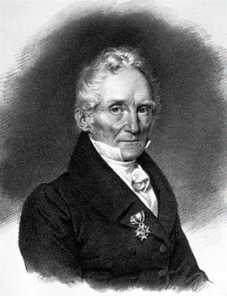Friedrche mohe

par felix-antoine jacques

Friedrich mohs

allemand

29 janvier 1773 à 29 septembre 1839

Decouverte : echelle de durté